漕湖沿岸生态环境提升及产业升级项目

市场测试方案

苏州工业园区苏相合作区管理委员会
二〇二四年三月

第一章 项目概况
1.1 项目名称
漕湖沿岸生态环境提升及产业升级项目。
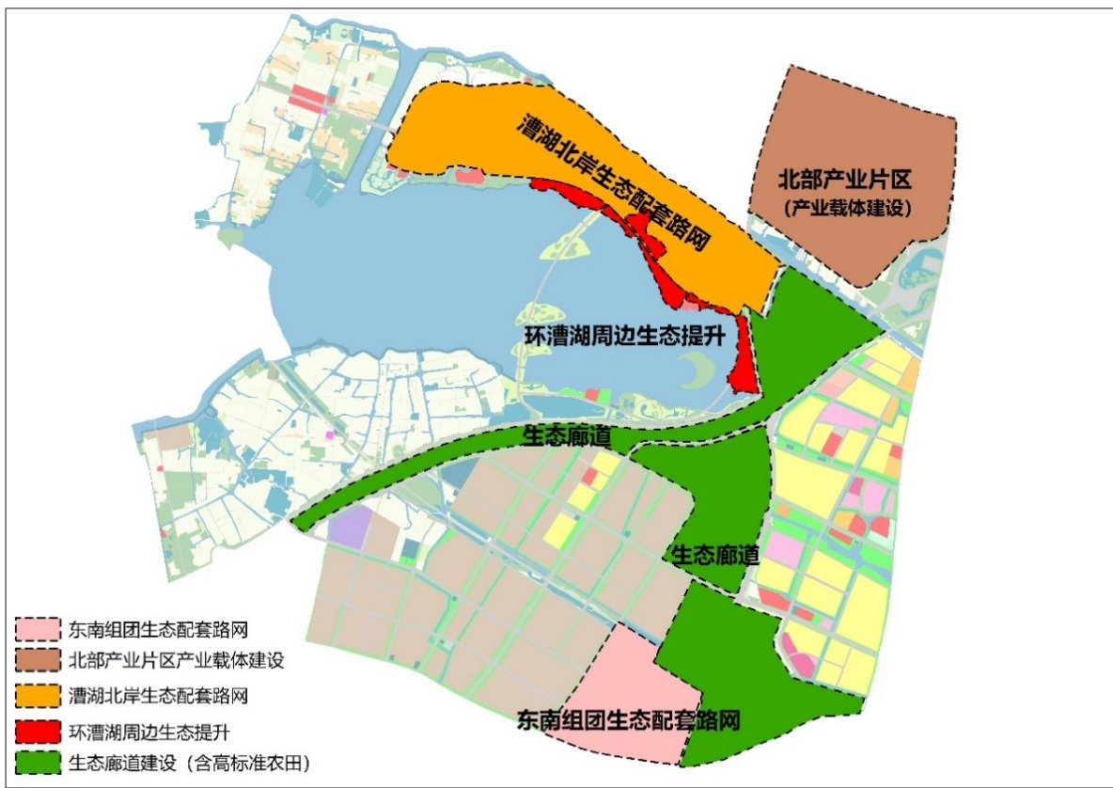
1.2项目区位及实施范围
图1-1 项目实施范围图
项目位于苏州工业园区苏相合作区约17.9平方公里范围内（具体如图所示）。
1.3 项目建设内容
漕湖沿岸生态环境提升及产业升级项目主要建设内容包括生态环境提升工程、水系工程、产业载体、邻里中心及配套商业设施等。
1.3.1 生态环境提升工程
（1）生态提升工程
生态提升类项目主要为绕城高速沿线生态提升、广济北路沿线生态提升及环漕湖周边生态提升，实施面积约5.11平方公里。
（2）配套基础设施工程
配套基础设施工程共17个子项，主要为漕湖沿岸主干路网、东南组团路网、北部产业片区路网等。
1.3.2 水系工程
水系工程共10个子项，主要为河道新开、河道整治、闸站工程等。
1.3.3 产业载体、邻里中心及配套商业设施
本项目产业用地面积0.503平方公里，拟新建产业载体建筑面积127.88万平方米，综合容积率为2.3；邻里中心及配套商业设施项目总用地面积约0.034平方公里（约51.45亩），总建筑面积11.34万平方米。
1.4 项目投资估算
项目总投资91.02亿元，其中：项目静态投资84.77亿元，建设期借款利息6.25亿元。
项目静态投资估算组成表
表1-1
序号 | 工程费用 | 金额（万元）
1 | 生态环境提升工程 | 226973.21
1.1 | 生态提升工程 | 39642.25
1.2 | 配套基础设施工程 | 187330.95
2 | 水系工程 | 16894.10
3 | 产业载体、邻里中心及配套商业设施 | 443132.02
3.1 | 产业载体建设 | 381923.85
3.2 | 邻里中心建设 | 20191.72
3.3 | 配套商业设施建设 | 41016.45
4 | 工程建设其它费用 | 123492.82
4.1 | 土地费 | 66128.38
4.2 | 其他费用 | 57364.44
5 | 预备费 | 37218.19
6 | 项目静态投资 | 847710.34

第二章 测试内容
2.1 项目运作模式
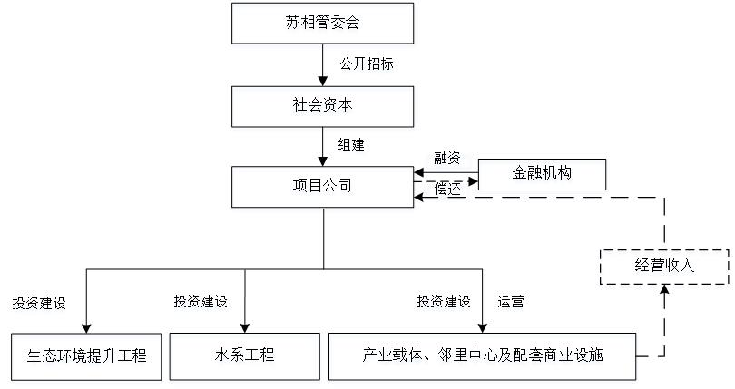
本项目拟采用生态环境保护及产业导入一体化实施的模式，项目总体运作方式如下图所示。
图2-1 项目总体运作方式图
2.1.1 项目实施方式
苏相合作区管理委员会作为本项目的组织主体（以下简称组织主体），签署各项协议，牵头落实政府方相关承诺与义务。苏相合作区管委会公开招标本项目的社会资本。
由中标的社会资本组建本项目的项目公司。项目公司负责区域范围的生态环境提升工程、水系工程、产业载体、邻里中心及配套商业设施的投资、建设，产业载体、邻里中心及配套商业设施的运营等工作，推进片区范围内城市发展综合价值提升。
2.1.2 建设期限
本项目建设期5年。
2.1.3 项目公司
由中标的社会资本（含联合体成员）组建本项目的项目公司。
项目公司负责本项目的投融资、建设、运营和移交等工作（政府方不参与本项目投融资，不承担协助融资责任）。
2.1.4 投融资模式
项目资金来源主要包括项目资本金、项目融资等。项目融资仅限用于本项目，不得用于其他用途。
本项目资本金比例应满足相关政策及项目融资需要，暂定为项目总投资的20%。项目资本金应根据项目建设和融资需要及时到位。
项目资本金由社会资本按股权比例负责筹集，项目资本金必须满足项目建设进度及融资要求。
2.1.5 回报机制
本项目投资回报资金来源主要为项目公司的经营性用地开发所产生的经营性收入。项目公司通过产业载体、邻里中心及配套商业设施的投资、建设及运营，获得经营收入，实现本项目投入产出自平衡。
2.1.6 风险机制
项目设计、建设、财务、运营维护等风险由项目实施主体（社会资本）承担。
2.2 对意向社会资本的要求
2.2.1 基本主体要求
参与本项目竞争的社会资本应符合《中华人民共和国政府采购法》第二十二条规定，具体如下：
（1）具有独立承担民事责任的能力；
（2）具有良好的商业信誉和健全的财务会计制度；
（3）具有履行合同所必需的设备和专业技术能力；
（4）有依法缴纳税收和社会保障资金的良好记录；
（5）参加政府采购活动前三年内，在经营活动中没有重大违法记录；
（6）法律、行政法规规定的其他条件。
2.2.2 财务要求
近三年（2021-2023年）或成立至今（成立不足3年的）无连续亏损。
2.2.3 投资能力
承诺项目投资建设资金根据股权比例和合同约定足额投入。
2.2.4 融资能力
应具有与本项目相适应的资信实力和融资能力，并提供银行信用等级证明等相关材料。
备注：参与本次市场测试社会资本无需提供上述社会资本核心招选条件证明资格文件，具体资格条件要求将在招标文件中明确约定。

第三章 其他
3.1 市场测试安排
3.1.1流程设置
公开发布市场测试方案和响应文件----收集报名社会资本的市场测试响应文件----通知报名的社会资本洽谈。
3.1.2时间安排
2024年3月8日公开发布市场测试方案；3月12日上午12:00前完成社会资本的市场测试响应文件的收集；3月13日上午9:30 至 3月14日下午17:00组织提交响应文件的社会资本现场沟通（具体沟通时间将以邮件形式提前通知）。
3.1.3市场测试响应文件
（1）市场测试参与意向函
（2）市场测试社会资本信息反馈表
请意向社会资本填写漕湖沿岸生态环境提升及产业升级项目市场测试参与意向函（详见附件1）、市场测试社会资本信息反馈表（详见附件2），并由单位盖章后于2024年3月12日上午12:00前发送至邮箱：xiexiaole@sipac.gov.cn。

附件1

市场测试参与意向函

苏州工业园区苏相合作区管理委员会：
我方已认真阅读并研究漕湖沿岸生态环境提升及产业升级项目市场测试公告的全部内容，在完全理解并严格遵守市场测试公告及市场测试方案的各项规定和要求的前提下，自愿参加本次市场测试活动。
我方声明，所递交的市场测试响应文件及有关资料符合市场测试公告及市场测试方案所列要求，且内容完整、真实和准确，不存在弄虚作假行为，如有违反，本公司愿承担一切法律责任。

申请人： （单位盖章）
法定代表人或其委托代理人： （签 字）
申请人地址：
电话：
年 月 日

附件2

市场测试社会资本信息反馈表
单位名称
单位地址
项目联系人姓名 |  | 联系电话
电子邮箱地址
经营范围
单位简介（如组织架构、关联企业）
财务状况（财务情况提取自最近一次审计报告数据） | 注册资本（万元）
 | 货币资本余额（万元）
 | 负债率（%）
近三年已完成或正在实施或新承接的类似业绩项目名称、投资规模等
社会资本的意见或建议：

社会资本响应内容（包括但不限于）：
1、关于对本项目运作模式的建议
2、关于对本项目回报机制的建议
3、项目资本金比例、注册资本金、项目公司组建思路建议
4、针对本项目投标报价竞争性指标的建议
5、关于对本项目融资条件、预计融资利率的建议
6、关于对本项目投标联合体组成方面的建议
7、关于对本项目绩效考核设置方面的建议
8、关于对本项目融资创新模式的相关建议
9、有利于本项目落地的其他合理化意见和建议

（若留白部分不够，可自行添加附页）

单位盖章：

法定代表人或其委托代理人（签字）：

日期： 年 月 日

